ИК люминесценция в легированных висмутом халькогенидных стеклах
систем Ge–S и As-Ge–S, и световодах на их основе
Филипповский Д.В.¹, Суханов М. В.², Плотниченко В.Г.¹, Соколов В.О¹,
Вельмужов А. П.², Чурбанов М. Ф.², Дианов Е.М.¹
Аспирант
¹Научный центр волоконной оптики
119333, г.Москва, ул.Вавилова, 38
²Институт химии высокочистых веществ им. Г. Г. Девятых
603950, Нижний Новгород, ГСП-75, ул. Тропинина, д. 49
E-mail: deniscaf@gmail.com

1. Введение
Стекла, легированные висмутом, и волоконные световоды на их основе в последнее десятилетие вызывают повышенный интерес в связи с характерной полосой ИК люминесценцией в области 1.0 – 1.7 мкм, дающей возможность создания волоконных лазеров и усилителей для широкополосных систем оптической связи [1]. Но природа активных примесных центров, образуемых висмутом в оптических материалах, до настоящего времени однозначно установлена. Одной из перспективных сред для изучения висмута являются халькогенидные стекла. Имея более низкую энергию фононов, по сравнению с оксидными стеклами, халькогенидные стекла являются средой в которой становится возможным наблюдать более длинноволновые излучательные переходы редких земель [2]. Эти стекла дают новые возможности изучения природы ИК центров люминесценции, обусловленных введенным Bi. Ранее подобные стекла с висмутом исследовались на примере составов GeS₂–Ga₂S₃, Ga₂S₃–La₂S₃–La₂O₃ [3].
Нами для исследований были выбраны стекла систем Ge–S и As–Ge–S, первой — для изучения влияния соотношения Ge/S на интенсивность люминесценции, и второй, значительно более устойчивой к кристаллизации системы, из стекол которой предполагалось вытянуть волоконные световоды. В качестве образцов сравнения использовались исследованные ранее стекла системы Ga-Ge-S.
2. Экспериментальные результаты
Стекла, как с добавками металлического Bi в концентрациях 0.05, 0.5, 1 ат.%, так и контрольные образцы без Bi, синтезировались из высокочистых Ge, Ga, As, S в вакуумированных кварцевых ампулах с внутренним диаметром 10 – 12 мм в качающейся муфельной печи при температуре 800 – 850°С.
Для спектроскопических исследований использовались оптически полированные объемные образцы толщиной 2–3 мм и вытянутые тигельным методом из стекол системы As–Ge–S однослойные световоды диаметром около 300 мкм.
В связи с малой концентрацией легирующей добавки, в спектрах пропускания (рис. 1) не удалось обнаружить полосы поглощения, которые можно было бы отнести к влиянию примеси висмута. Максимальный уровень пропускания оказался снижен для ряда образцов, в зависимости от их состава, что является следствием их частичной кристаллизации. Это делает невозможным вытяжку волокон из стекол систем Ge-S и Ge-Ga-S.
Спектр люминесценции имеет ширину на полувысоте порядка 1 мкм при возбуждении на 975 нм (рис. 2).
Дополнительное легирование мышьяком существенно повышает как устойчивость стекол Ge-S к кристаллизации, так и интенсивность полосы ИК люминесценции. Спектральный состав полосы люминесценции при этом не меняется, что свидетельствует о том, что мышьяк не формирует новых активных центров, но создает благоприятные условия для формирования тех центров, которые присутствовали в образцах без мышьяка.
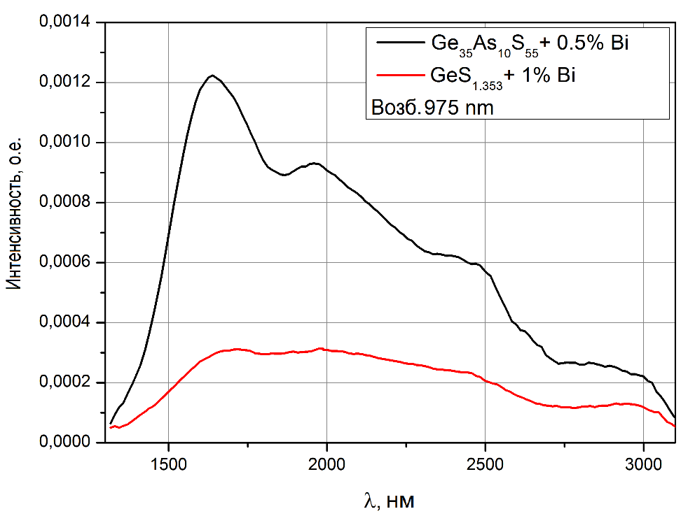
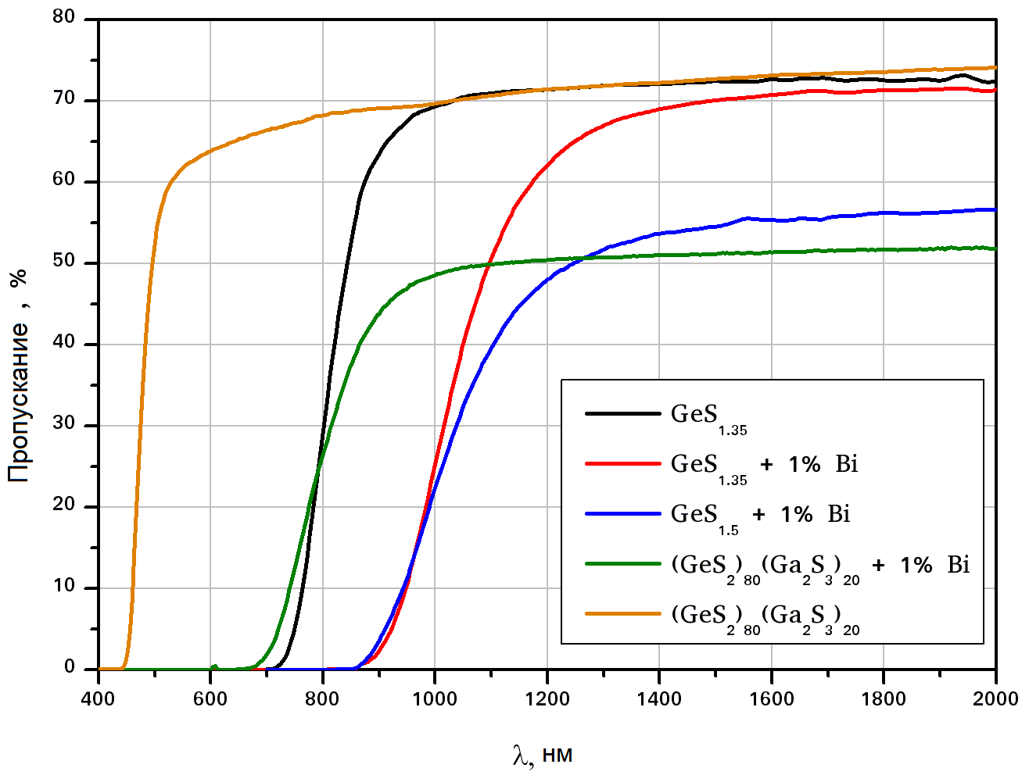
Рис. 1. Спектры пропускания Рис. 2. Спектры люминесценции

3. Результаты
Компьютерное моделирование показало, что в сетке GeS₂ могут существовать как трех-, так и двухкоординированные атомы висмута. Междоузельные положения как атома Bi⁰, так и иона Bi⁺ не являются устойчивыми, и висмут стремится к встраиванию в сетку с образованием тех же Bi³⁺ и Bi²⁺ центров замещения. Эти центры не имеют отношения к ИК люминесценции и не представляют существенного интереса, поскольку полосы как поглощения, так и люминесценции лежат в области собственного поглощения матрицы. Еще одной стабильной формой висмута в таком стекле является комплекс, состоящий из междоузельного атома Bi⁰ и собственного дефекта – вакансии серы ≡Ge−Ge≡.
Сравнение результатов проведенного моделирования с описанными выше экспериментальными данными дает основания полагать, что основной вклад в ИК люминесценцию в стеклах GeS_{2-x} : Bi обусловлен именно комплексами, образованными междоузельными атомами висмута и вакансиями серы.
Исходя из сказанного, отмеченное выше увеличение интенсивности люминесценции в составах, содержащих мышьяк, можно объяснить уменьшением концентрации ионов Bi со степенью окисления выше 1 благодаря тому, что мышьяк, предположительно, входит в сетку стекла в виде трехкоординированных атомов, препятствуя таким образом образованию описанных выше центров замещения Bi³⁺ и Bi²⁺, которые не вносят вклада в наблюдаемую люминесценцию. В условиях дефицита серы в составах As–Ge–S это может способствовать образованию вакансий серы и комплексов с междоузельными атомами висмута.
Литература
1. Dianov E.M., "Amplification in Extended Transmission Bands Using Bismuth-Doped Optical Fibers," // J. Lightwave Technology, 31, 681 (2013)
2. Shaw, L.B.; Cole, B.; Thielen, P. A.; Sanghera, J.S.; Aggarwal, I.D., "Mid-wave IR and long-wave IR laser potential of rare-earth doped chalcogenide glass fiber," // Quantum Electronics, IEEE Journal of, vol.37, no.9, pp.1127,1137, Sep 2001
3. Hughes M.A., Akada T., Suzuki T., Ohishi Ya., Hewak D.W., "Ultrabroadband emission from a bismuth-doped chalcogenide glass," // Optics Express, 17, 19345 (2009)

